Тема: « Чудесный мир лепки»

Цель занятия: Вызвать интерес у детей дошкольного возраста к лепке из соленого, цветного теста, глине. Формировать художественный вкус, учить видеть и понимать прекрасное в окружающей нас жизни и в искусстве. Познакомить с формой, воспроизводя тот или иной предмет с натуры, по памяти или по рисунку.. Показать варианты оформления лепных изделий. Развивать восприятие формы и величины, глазомер и мелкую моторику.

Ход занятия:

В нашем детском саду №70 «Ягодка» г. Набережные Челны РТ многие родители, заинтересованные в том, чтобы их дети творчески развивались и знают, насколько важны для детей занятия лепкой. Поэтому в своей работе я часто практикую разнообразные методы лепки и привлекаю к своим занятиям часто родителей. Такие занятия очень увлекают малышей. Хотелось бы подробнее рассказать об этом и поделиться опытом своей работы.
Когда малыш лепит, развивается его мелкая моторика, совершенствуются мелкие движения пальчиков, что, в свою очередь, влияет на развитие речи и мышления. В процессе обыгрывания сюжета и выполнения практических действий с пластилином (глиной, тестом) ведется непрерывный разговор с детьми. Такая игровая организация деятельности детей стимулирует их речевую активность, вызывает речевое подражание, а в дальнейшем организует настоящий диалог с игрушечным персонажем или со взрослым. К тому же, лепка благотворно влияет на нервную систему в целом. Именно поэтому возбудимым, шумным и активным детям мы рекомендуем заниматься лепкой.
Однако, легко сказать - заниматься лепкой! А вот как это сделать, с чего начать, как заинтересовать ребенка?
Иногда мамы просто покупают пачку пластилина, вручают ребенку, а сами уходят в другую комнату заниматься своими делами. Как правило, подобные эксперименты кончаются весьма плачевно: весь пластилин оказывается смешан в один комок, неопределенного грязного цвета, причем комок этот обычно оказывается на полу. А если учесть, что пластилин не слишком хорошо отскребается от паркета и обоев, да еще оставляет жирные пятна. В общем, мамы решают, что пластилин - это чересчур, и малыш еще не дорос до подобных занятий. И многие до самой школы про лепку больше не вспоминают. Некоторые считают, что вполне достаточно занятий в детском садике, а дома можно и не лепить.
Как же быть? Во-первых, важно помнить, что во время занятий лепкой вам нужно быть рядом со своим ребенком, а в идеале, сидеть с ним рядом и тоже лепить.
Во-вторых, пластилин - далеко не единственный материал, из которого можно лепить, и вы с ребенком можете выбрать именно то, что вам понравится! Кому-то больше по душе лепить из глины, а кому-то из соленого или из сладкого теста.
В-третьих, самое главное - попробуйте полепить сами, и почувствуйте, что это приятно и интересно, и вы сможете вместе с ребенком создать удивительные шедевры!
Важно помнить, что слепить нечто осмысленное дети могут не раньше 2,5-3 лет, а до того они знакомятся с материалом и с основными приемами лепки. Пока ваши дети малы, вам нужно будет придумать что-то им посильное, например, картинки из пластилина или вазочки из майонезной банки, облепленной соленым тестом.
Если вы хотите заниматься лепкой с вашим ребёнком, то вам понадобятся дощечки, а также влажные тряпочки или салфетки - вытирать руки.
У некоторых родителей приучение малыша к чистоте происходит так строго, что дети потом боятся лепить и рисовать, чтобы не испачкаться! Если вы заметили подобную реакцию у своих детей, то это повод задуматься.

Из чего можно лепить с детьми?
Лепить можно из соленого теста, съедобного теста, например, дрожжевого или песочного для пирогов или печенья, теста для пельменей или лапши, а также пластилина, глины, воска, вощины. А теперь о каждом материале я расскажу подробнее.
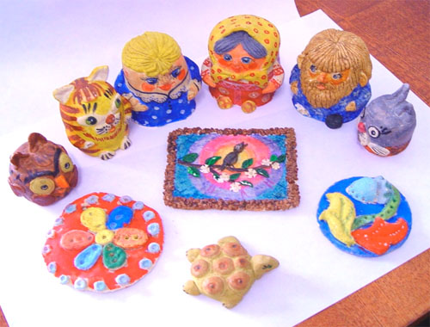

Пластилин.
Пластилин важно выбрать хорошего качества - не слишком твердый, и не слишком маркий. Если пластилин слишком липнет к рукам, то лепить из него трудно - попробуйте сами. А если он слишком твердый, то детям трудно его размять, да и детали могут разваливаться.
Основной плюс пластилина - разнообразие цветов, но на ощупь пластилин не очень приятен, и отмыть его непросто, поэтому лепить из пластилина нравится не всем детям (и не всем родителям).

Глина
Глина пачкает руки во время лепки, но зато легко смывается обычной водой. Изделия из глины легко высушить и потом расписывать их красками, из глины отлично можно лепить посудку для кукол, и даже персонажей для сказки.

Воск
Воск очень приятен на ощупь и на запах, но он очень быстро остывает и твердеет, поэтому из воска хорошо лепить с детьми старше трех лет, а маленькие не успевают сообразить, что нужно сделать.
Воск разрезают на кубики 3 на 3 см, погружают в горячую воду, и лепят, пока воск теплый. Воск остается мягким 3-4 минуты, потом застывает.
Из воска хорошо катать колобок или яичко.
Некоторые дети лепят даже из парафина, которым бывают покрыты головки сыра - из такого парафина вполне можно слепить мышку с хвостиком из веревочки. А еще можно лепить из парафина, когда тает свечка - это занятие увлекает не только детей, но и взрослых. А можно перелить парафин в форму, и сделать свою свечку, и украсить ее кусочками парафина или воска другого цвета.

Вощина
Лист вощины нужно разрезать на квадраты, скрутить фитиль из ниток (например, купить в церковной лавке фитиль для лампад), и скатать свечку. Это могут сделать даже самые маленькие детки!
Из соленого теста, глины или пластилина можно слепить подсвечник. Тесто лучше брать цветное - синее или красное.
Нужно взять свечку и подставку - пластиковую или железную крышку от банки, и блестки - фольгу, бусинки, пуговки, бисер.
Потом из теста скатать длинную колбаску, обмотать свечку и поставить на крышку-подставку, а потом втыкать в тесто украшения. Можно потом покрасить подсвечник золотой краской или гелем с блестками.
Получается очень красиво и празднично!

Соленое тесто
Соленое тесто — материал экологически чистый, безвредный, практически не оставляет грязи, приятен для рук и дает такие возможности при лепке, которых нет при работе с пластилином, глиной и другими мягкими материалами.
Для того, чтобы приготовить соленое тесто для лепки, нужно взять 2 чашки муки, 1 чашку соли (мелкой), и понемногу добавляя горячую воду, замесить крутое тесто. Можно делать цветное тесто, добавляя в него гуашь, зеленку, свекольный сок. Готовое тесто можно 1-2 недели хранить в пакете в холодильнике. Готовые изделия из соленого теста можно оставить на открытом месте до высыхания, а можно выпекать на самом слабом огне в духовке.
Некоторые дети ухитряются это тесто тащить в рот, несмотря на то, что оно очень сильно соленое. С такими детьми лучше лепить из сладкого теста, например, дрожжевого или песочного, или из теста для лапши.
Первые 2-3 раза дети знакомятся с материалом, поэтому задания должны быть совсем простые. Пусть дети сначала потыкают пальчиком, размажут тесто, похлопают ладошкой. В первый раз можно слепить пирожки, и показать с этими пирожками сказку про Машу и медведя.
Можно вырезать из картона небольшие фигурки, размером примерно с ладонь, например, сердечко, рыбку или звездочку. Малыш может заполнить вместе с мамой рыбку соленым тестом, а потом втыкать в тесто украшения. Очень красиво будет смотреться бабочка, которую вы залепите толстым слоем соленого теста и украсите ее блестками, кусочками мишуры, разноцветными бусинками.
А можно раскатывать соленое тесто слоем около 7 мм, вырезать из него фигурки формочками для теста, и эти фигурки потом раскрашивать гуашью и гелем с блестками, а после вешать на елку в качестве небьющихся елочных игрушек.
На день святого Валентина можно сделать сердечки, облепить их соленым тестом и украсить их по вашему усмотрению. На Восьмое марта можно тем же способом сделать подарок для бабушки.
Можно в качестве основы взять бумажную тарелку, заполнить ее толстым слоем теста и воткнуть в это тесто веточки, сухие листики, еловые лапки, ветки кипариса, шишки - получится лес.
Далее - в зависимости от времени года - вы можете -раскрасить этот лес зеленой гуашью или налепить зеленые листочки, если дело происходит летом,
-можете посадить каштаны и скорлупки от орехов - пусть изображают грибы в осеннем лесу, а если захотите, можете добавить желтые и оранжевые листочки из пластилина.
-а если дело происходит зимой, вы можете всю композицию покрасить белой гуашью и гелем с блестками.
Если ребенок уже умеет катать колбаски, можно слепить змей, червячков и улиток, и прилепить их на большой листочек из зеленого картона.
Если взять половину скорлупки от грецкого ореха, и добавить колбаски из соленого теста, то вполне можно слепить грибок, жучка, черепаху.
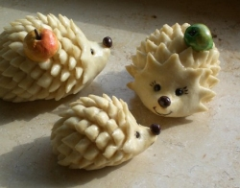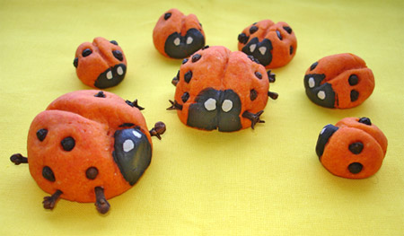
Соленое тесто и крупа.
Часто с детьми я сочетаю соленое тесто с крупами и природным материалом.
Например, можно дать ребенку картонную основу - пирог, или картонный дом с окном, и предложить всю основу залепить толстым слоем теста. Потом даю детям по чуть-чуть крупы - и предлагаю украсить пирог или дом. Не стоит давать сразу много крупы, иначе дети будут ее просто двигать и пересыпать, а не вдавливать в тесто. Можете дать 5-6 фасолинок, потом 5 горошин, 5 веточек, 2 шишки.
Можно втыкать фасоль, горох, чечевицу, гречку, пшено, макароны разной формы, палочки, сухую траву, шишки, бисер, бусинки, кусочки фольги.

Облепливание тестом
Можно обмазать соленым тестом баночку от детского питания, и украсить золотыми нитками, бисером или бусинками, кусочками шерстяных ниток или крупами, фигурной вермишелью - получаются очень необычные вазочки.

Можно обмазать тестом грецкий орех, сделать ему глазки и рот из крупы - получится колобок или обмазать грецкий орех и фундук, обтыкать его в пшене или кукурузной крупе, соединить - получается цыпленок;
-облепляем коробочку от киндер-сюрприза или баночку от фотопленки, вставляем спички-ножки, прилепляем головку - получается лошадка, бычок, жираф или ослик - на ваш вкус;
-облепляем крышку от банки и свечку - получается подсвечник;
-облепляем стаканчик от йогурта с прорезанными заранее окошками - получаем снежный домик;
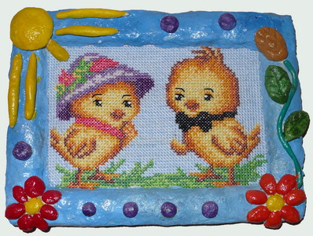
Работа с тестом и шаблонами
На своих занятиях часто использую шаблоны. Что можно с ними делать?
Облепляем зеленым тестом картонный шаблон елк и втыкаем украшения из крупы и фольги. Получается отличная новогодняя елка, которую можно подарить бабушке или дедушке!
Облепляем тестом шаблон домика, и выкладываем из гороха черепицу на крыше, из вермишели - наличники у окна, из крупы сам дом, по краю - фасоль.

Можно лепить из теста фигурки и потом их расписывать гуашью.
Можно вырезать фигурки формочками, и их расписывать, а потом вешать на елку.
Можно вырезать фигурки формочками из песочного или пряничного теста, украшать изюмом и орехами, и печь печенье к чаю.
Это занятие дети очень надолго запоминают.
Можно вырезать стеками по картонному шаблону.
Можно делать бусины из соленого теста или из глины и нанизывать их на спицу, а через несколько дней эти бусины расписывать.
В бусины из соленого теста можно втыкать бисер, а потом нанизывать на шнурки или на проволочку. Учтите, что для росписи нужны самые тонкие кисти.
Можно сочетать бусины из соленого теста с бусинами из раскрашенной вермишели.
Можно делать из синего теста аквариум - большой кусок синего теста положить на бумажную тарелку, а потом втыкать в тесто камушки, ракушки и картонных рыбок. Можно добавить песок и камушки из пшена и фасоли.
Можно лепить город - втыкать в тесто картонные домики и машинки.
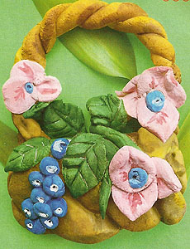
ПЛАСТИЛИН
Скатать шарик из соленого теста проще, чем из пластилина, поэтому задания для работы с пластилином могут быть немного другими.
Можно закрашивать шаблон пластилином,
-делать пластилиновую картину,
-процарапывать палочкой, зубочисткой или спичкой слой пластилина,
-лепить объемную картину - барельеф,
-картины с рамкой из колбасок,
-картины из колбасок
-обмазывание пластилином
-обкатывание в крупе

Можно обмазывать пластилином аптечный пузырек и обкатывать его в бисере - получится храм.
Можно обмазывать стаканчики от сметаны и йогурта, спичечные коробки и др. и потом их укреплять на общей подставке - получится город. Можно между домами делать пластилиновые дороги, реки, мосты.
Можно закрашивать пластилином шаблоны - огурец, яблоко, грушу, вишенки, репку, морковку, свеклу - и потом играть - где что растет, что на грядке и что - на дереве.
Очень красиво получается, если сочетать пластилин с бисером и фольгой.
Можно украшать бисером, бусинками и кусочками фольги шаблон елки, рыбки.
Можно сделать шаблоны зверей - мышки, ежика и белки или лисички - и закрашивать пластилином, процарапывать глазки и шерстку, а потом прилепить всех зверей на общий лист ватмана. Если это осень, то укрываем зверей осенними листиками (рисуем или приклеиваем настоящие сухие листики), если зима, то укрываем зверей ватой - прячем их под снегом.

С детьми 2-2,5 лет можно пользоваться техникой долепливания: взрослый лепит домик, а малыш - трубу и окошки, мама лепит колобок или снеговика, а малыш - глазки.
ГЛИНА
Из глины хорошо лепить зверей и показывать с ними сказку - лепим 3 медведей и девочку, или 3 поросят и волка, делаем домики, и прямо на столе показываем сказку. Или лепим самых разных зверей - и показываем, как они топают, прыгают, плавают, летают, здороваются, ходят в гости.
Учим детей технике вытягивания и выщипывания - не из отдельных частей собирать предмет, а искать внутри спрятанные лапки, ушки.
Весенний лес - в лепешку из глины втыкаем веточки и прилепляем к ним листики и цветы из пластилина.
Из глины хорошо лепить посудку, но для этого ребенку важно понять на ощупь выпуклые и вогнутые формы. Для этого можно облепить тестом или глиной половинку грецкого ореха или коробочку от киндер-сюрприза, а потом уж учить малыша лепить мисочки из шарика.
Готовые игрушки из глины хорошо бы запекать в муфельной печи, но можно и просто высушивать, или маленькие игрушки запекать в центре газовой конфорки в течение 30-40 минут.
Можно красить половинку кокоса внутри и снаружи золотой краской - получается очень симпатичная ваза.
После раскрашивания и облепливания вазы, ребенку легче самому слепить вазу.
Можно из колбасок лепить буквы и цифры.
Можно раскатывать тесто через кусок ткани разной фактуры, а потом на ней отпечатывать ключик или листочек, или игрушку.
В общем, попробуйте сами - и вы поймете, что лепка - это очень увлекательное занятие!
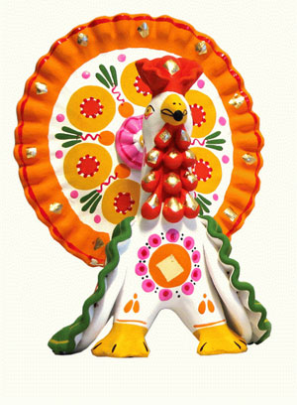
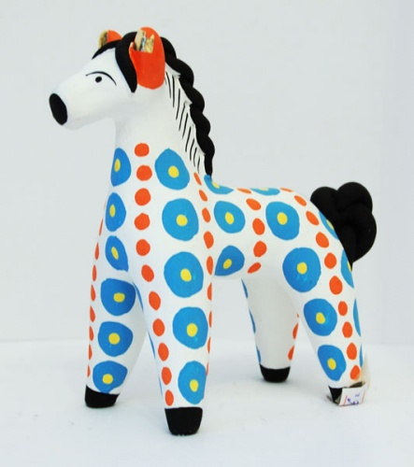

В детском саду можно проводить с детьми увлекательные занятия по декоративной лепке, используя при этом глину и солёное тесто. Для детей такие занятия доставляют удовольствие и радость. Влияние занятий декоративной лепкой (тестопластикой) на развитие ребенка широко. Оно отражается на особенностях развития личности ребенка, его познавательной сферы и деятельности. Вот лишь некоторые аспекты этого влияния:

— Расширение кругозора;
— Развитие мелкой моторики;
— Создания целостного образа;
— Развитие ценностного отношения к человеку, его культуре, труду;
— Развитие игры с правилами;
— Расширение словарного запаса;
— развитие умения взаимодействовать, делового и личностного общения;
— развитие познавательных процессов;
— Позитивное влияние на психическое и физическое здоровье.
Таким образом, лепка для детей старшего дошкольного и младшего школьного возраста способствует всестороннему развитию личности.

Когда-то давным-давно, в седую старину, люди начали лепить хлебные лепешки из муки и воды и обжигать их на раскаленных камнях. Из теста выпекали не только хлеб, но и декоративные изделия.

Изготовление теста из муки, соли и воды является старинным обычаем и применялось для выполнения фигурок из народных сказаний и в религиозных целях. Еще древние египтяне, греки и римляне использовали фигурки из соленого теста для преклонения перед своими божествами.
В Германии и Скандинавии издавна было принято изготавливать пасхальные из рождественские сувениры из соленого теста. Различные медальоны, венки, кольца и подковы вывешивались в проеме окон или крепились к дверям. Считалось, что эти украшения приносят хозяевам дома, который они украшают, удачу и благоденствие.

В странах Восточной Европы популярны большие картины из теста. У славянских народов такие картины не раскрашиваются и имеют обычный для выпечки цвет, что считается особенно привлекательным.

В Греции и Испании во время торжеств в честь Богоматери на алтарь кладут великолепные хлебные венки, украшенные пышными орнаментами. Даже в далеком Эквадоре мастера художественных промыслов делали поделки из яркоокрашенного теста. У индейцев такие фигурки из теста раньше имели символический или мистический смысл. В Китае начиная с 17 века делали марионетки из теста. В Гималаях используют деревянные формы для жертвенных культовых фигур из ячменной муки.

Когда главным символом рождества стала елка бедные люди изготавливали из хлебного теста рождественские украшения. Для сохранения украшений от поедания мышами и насекомыми в тесто добавляли большое количество соли. Так возникло соленое тесто.

Во время Первой и Второй мировых войн искусство изготовления соленого теста было утеряно, поскольку не хватало материала. В наше время эта древняя традиция начала возрождаться. В последние двадцать лет оно вызывает все больший интерес, с каждым годом расширяя круг своих поклонников.

Хотя поделки из теста — древняя традиция, им находится место и в современном мире, потому что сейчас ценится все экологически чистое и сделанное своими руками. Соленое тесто в последние годы стало очень популярным материалом для лепки. Работа с ним доставляет удовольствие и радость.

На Руси фигурки из этого материала дарили на Новый год в знак благополучия, плодородия, сытости. Еще в те времена, когда на Руси Новый год праздновали 1 сентября, а заодно и свадьбы играли, было принято дарить фигурки из соленого теста. А украшали их росписью, характерной для той местности, где жили наши предки. Считалось, что любая поделка из соленого теста, находящаяся в доме, — символ богатства и благополучия в семье. И хлеб с солью будут всегда на столе. Вот почему эти фигурки нередко называли очень просто — «хлебосол». Возрождение этой старой народной традиции расширило применение соленого теста. Оно оказалось прекрасным материалом для детского творчества. В наши дни лепка из солёного теста стала очень популярным занятием. Лепят везде и все, и это неудивительно, ведь лепить – большое удовольствие и радость.

Рецепт приготовления соленого теста: На всех этих этапах мы пользуемся одним рецептом приготовления теста: 4 чашки соли , 2 чашки муки(пшеничной), 3\4 чашки воды, 1 ст. ложка обойного клея (консистенции густой сметаны). Это основа, кол-во ингредиентов зависит от вас.

